Practica 1.2 ---> MOISÉS MONTES IGLESIAS ----> UO296102
Ejercicio 1:
Tras medir los tiempos, rellenar la tabla:
Razone si los diferentes tiempos obtenidos concuerdan con lo esperado, según la complejidad temporal estudiada para los cuatro casos
SOLUCIÓN:
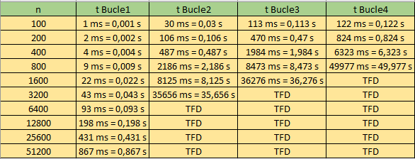
En el Bucle1 apreciamos como sigue una complejidad O (n log n), y mirando los tiempos obtenidos, se ve como estos aumentan de manera casi lineal.
En el Bucle2, vemos una complejidad O (n^2 * log(n)), al igual que en el Bucle3
Finalmente, en el Bucle4 se sigue una complejidad O(n^3).
Los datos obtenidos en la tabla, fijándonos en sus complejidades, concuerdan perfectamente con lo esperado.
Ejercicio 2:
Implementar tres nuevas clases Bucle5, Bucle6 y Bucle7, que simulen algoritmos iterativos con una complejidad O (n2 log^ 2 n), O(n3 log n) y O(n 4 ) respectivamente.
Tras implementar las clases, mida sus tiempos de ejecución y rellene la tabla:
Razone si los diferentes tiempos obtenidos concuerdan con lo esperado, según la complejidad temporal de los tres casos.

SOLUCIÓN:
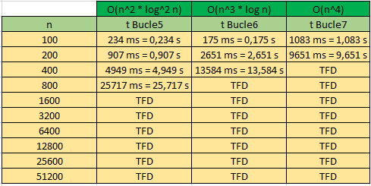
Con los valores obtenidos en el apartado anterior, vemos como tanto en el bucle 2 como en el bucle 3, tenemos una complejidad O (n^2 * log n) y en el bucle 4 tenemos un O(n^3), por lo tanto, los tiempos del bucle 5, deben de ser mayores que los bucles 2 y 3, y menores que el bucle 5.
En el caso del bucle 6, debe de ser mayor que el valor del bucle 4, ya que la complejidad del bucle 6 es O (n^3 * log n), sin embargo, debe de ser menor que el bucle 7, ya que este, tiene una complejidad de O(n^4).
Por tanto, podemos concluir, que los tiempos son bastante coherentes con lo esperado.
Ejercicio 3:
Tras medir los tiempos, rellenar la tabla:
Razone si los diferentes tiempos y su cociente concuerda con lo esperado
SOLUCIÓN:
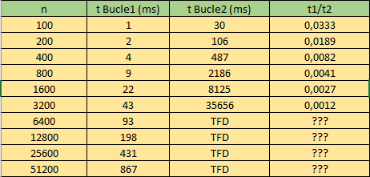
Los valores obtenidos concuerdan con lo esperado si nos fijamos en un factor clave, que la complejidad del bucle 2 es mayor que la complejidad del bucle 1 y, por lo tanto, a cuanto mayor n, los valores obtenidos en la división del t1 entre el t2, deben de tener un cociente cada vez menor, es decir, debe de haber cada vez mas diferencia entre los valores t1 y t2.

Ejercicio 4:
Tras medir los tiempos, rellenar la tabla:
Razone si los diferentes tiempos y su cociente concuerda con lo esperado.
SOLUCIÓN:
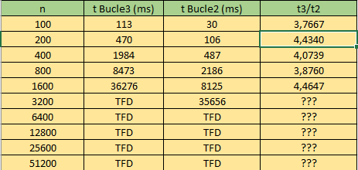
En este ejercicio, sabemos que ambos bucles tienen la misma complejidad O (n^2 * log n), sin embargo, hay una gran diferencia de tiempos, alrededor de 4, pese a esto, como tienen la misma complejidad, los valores obtenidos del cociente pueden variar, pero siempre se mantendrán próximos a 4.
La explicación a porque el bucle 3 tarda más que el 2, pese a tener la misma complejidad, es porque en el bucle 3 se realizan muchas más operaciones que en el 2, esa es la causa de la diferencia de tiempos, pero los valores obtenidos de cociente demuestran que pese a esa diferencia tienen la misma complejidad, ya que el crecimiento es el mismo para ambos.
Ejercicio 5:
Tras medir los tiempos, rellenar la tabla: TABLA5 (tiempos en milisegundos)
Razone si los diferentes tiempos y sus cocientes concuerda con lo esperado.
SOLUCIÓN:
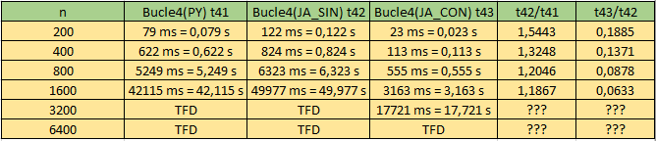
Tras las mediciones realizadas, observamos que las mediciones de Python son superiores a las de java (sin optimizar), sin embargo, empleando la división de sus tiempos, nos damos cuenta de que, a menor n, mayor diferencia, pero cuando aumentamos los valores del tamaño, se aproxima mas esa diferencia a 1. Los valores de cociente son coherentes con lo esperado.
En la medición de java (con optimización), obtenemos los resultados supuestos, es decir, que estos tiempos fuesen mucho más bajos que los de java (sin optimización), y por tanto, los valores del cociente, representan como cuando aumentamos n, la diferencia se hace cada vez más notoria.

